|  |  |
| --- | --- |
| Adam Dobroch | Gr.1 |
| Scenariusz 2 – budowa i działanie sieci jednowarstwowej | IS WIMiIP |

**Adaline –** (Adaptive Linear Neuron) – początkowo jednowarstwowa sztuczna sieć neuronowa, bazująca na neuronie McCulloch’a-Pitts’a. Zawiera w sobie wagi i jak funkcję sumacyjną. Różni się od zwykłego perceptonu fazą nauczania, gdzie wagi zależą od sumy sieci wejściowych. Standardowy percepton sieci jest wysyłany do funkcji aktywacyjnej.

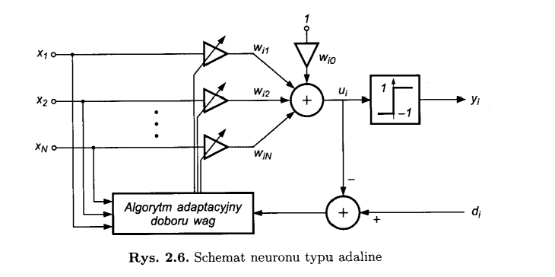

**Algorytm neuronu sigmoidalnego:**

* 1. Neuron typu sigmoidalnego wykazuje strukturę podobną do modelu McCullocha-Pittsa.

Różnicą jest funkcja aktywacji, która jest liniowa i przyjmuje postać:

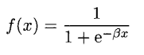, gdzie β jest ustalonym z góry parametrem, wpływającym na kształt funkcji aktywacji. Najczęściej przyjmujemy, że wynosi on 1.

* 1. Schemat neuronu:

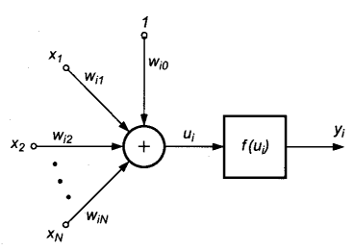

Wykorzystuję również błędy MAPE (Mean Absolute Percentage Error) oraz MSE(Mean Squared Error) aby policzyć procentowy i średniokwadratowy błąd przy różnicach dla wartości oczekiwanej minus wartości obliczonej.

Litery uczące: ABCDEFGHIJabcdefghij;

Literami testującymi są 5 losowych liter dużych lub małych z pewnymi zniekształceniami w postaci graficznej;

Wykorzystany język programowania: C++, własna implementacja;

Funkcja aktywacyjna: sigmoidalna funkcja unipolarna( β=(0,1] ) stały współczynnik β = 0,5;

Czas trwania nauki: liczba iteracji (epok uczenia);

Wykres ilość epok w zależności od współczynnika uczenia:

Powyższy wykres pokazuje iż współczynnik uczenia ma olbrzymi wpływ na ilość epok potrzebnych do nauczenia sieci. Dla wartości większych od 0.1 potrzeba było mniej niż 50 epok, gdzie dla wartości 0.0001 potrzeba kilkaset tysięcy epok.

Również dla Adaline współczynnik uczenia ma wpływ na ilość iteracji, jedank ilość epok była znacznie mniejsza.

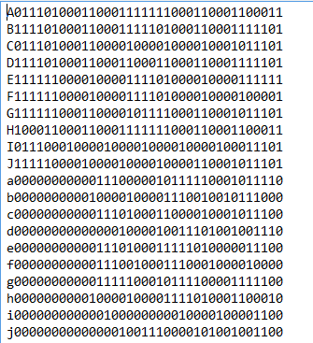- zestawy liter

Przykładowe działanie programu:

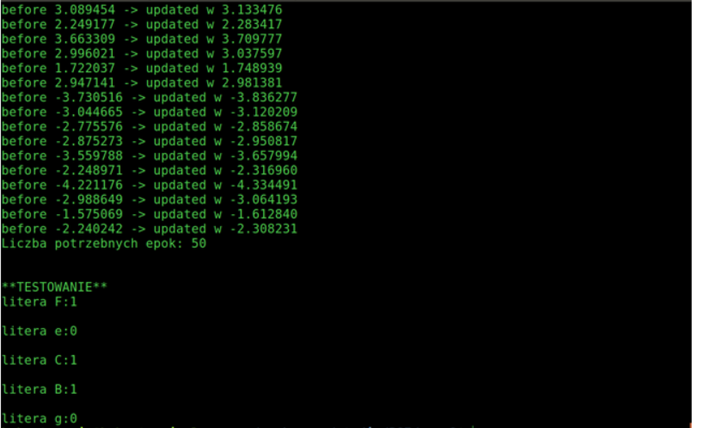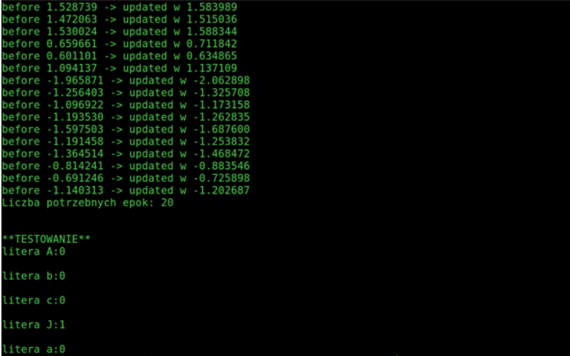

Listing kodów:

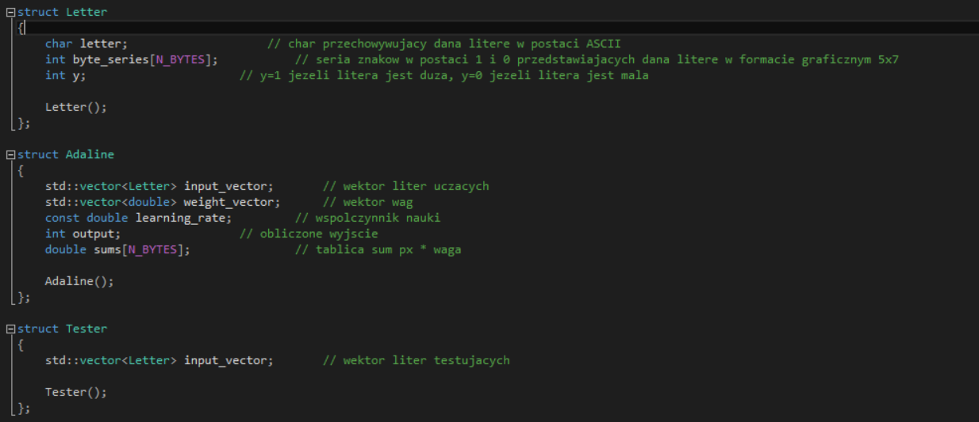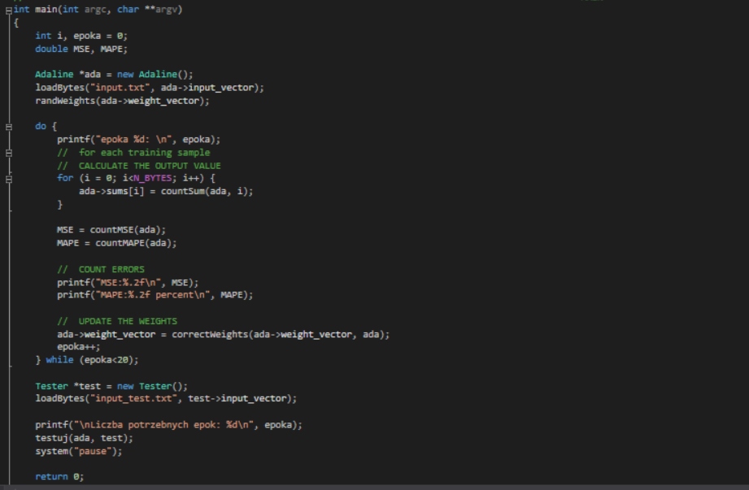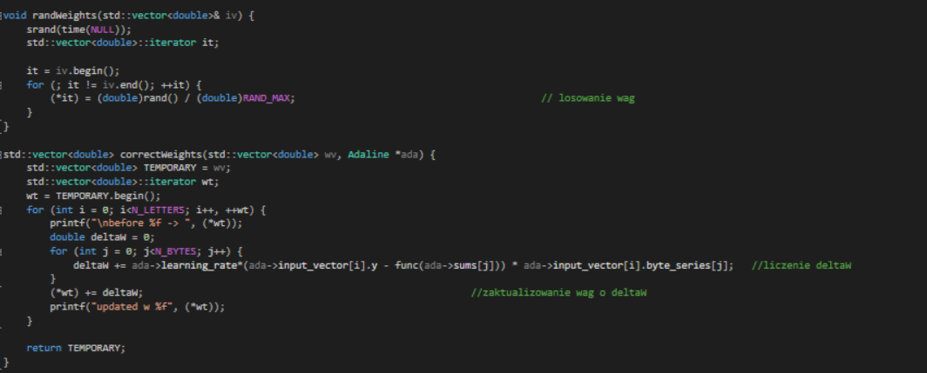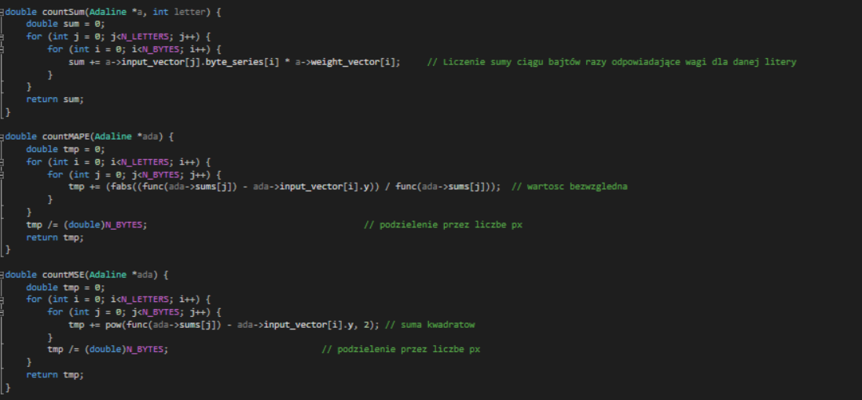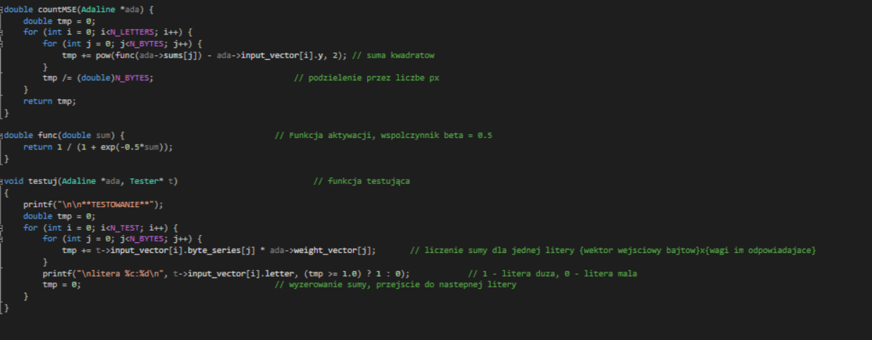

Wnioski i analiza wyników:

* 1. Adaline:
* Testowanie przeprowadzono z różnymi współczynnikami uczenia. Na podstawie stworzonego wykresu można zaobserwować, że im większy learning rate, tym mniej uzyska się epok uczenia. Przy bardzo małej wartości tego współczynnika (0.0001) sieć potrzebowała aż 425 tysiące iteracji. Natomiast przy współczynniku uczenia równym 0.1, jedynie 534.
* Możemy również zauważyć, że sztuczny neuron uczony poprzez algorytm Adaline popełniał sporo pomyłek. Błędne wyniki stanowiły aż 15,5 % wszystkich wartości wyjściowych.
  1. Neuron sigmoidalny:
* Podobnie jak w Adaline, wraz ze wzrostem współczynnika uczenia się, malała liczba epok, które neuron potrzebował do nauki. Możemy zaobserwować, że w tym algorytmie sieć potrzebowała zaskakująco dużo iteracji, by zoptymalizować wagi. Nawet przy bardzo dużym współczynniku liczba epok wyniosła aż 8361.
* Algorytm ten jednak okazał się nieomylny, ponieważ nie popełnił on ani jednego błędu w kwalifikacji danych wejściowych. Poprawność wyników wyniosła 100%.